Приложение № 2
К спецификации
по договору
№ _____ от «___» ____20 ___ г.

Техническое задание
на поставку стандартного бурового инструмента
в соответствии с требованиями Положения о закупках
Государственной корпорации по атомной энергии «Росатом»

Тема закупки: поставка буровых шнеков диаметром 160 мм длиной 4000 и 8390 мм
*эквивалент не допустим согласно ЕОСЗ п. 12.2.2 а.( при закупке запасных частей или расходных материалов для оборудования, находящегося на гарантии, и если использование именно таких запасных частей или расходных материалов предусмотрено условиями гарантии, конструкторской документацией, технической эксплуатационной документацией).

Краснокаменск
2014

ТЕХНИЧЕСКОЕ ЗАДАНИЕ
на поставку буровых шнеков, звеньев бурового става диаметром 160 мм длиной 4000 и 8390 мм для ОСП «Буровой участок №2»

СОДЕРЖАНИЕ

РАЗДЕЛ 1. ОБЩИЕ СВЕДЕНИЯ
Подраздел 1.1 Наименование;
Подраздел 1.2 Сведения о новизне.
РАЗДЕЛ 2. ОБЛАСТЬ ПРИМЕНЕНИЯ
РАЗДЕЛ 3. УСЛОВИЯ ЭКСПЛУАТАЦИИ
РАЗДЕЛ 4. ТЕХНИЧЕСКИЕ ТРЕБОВАНИЯ
Подраздел 4.1. Основные параметры и размеры.
Подраздел 4.2. Требования к маркировке
Подраздел 4.3. Требования к упаковке
РАЗДЕЛ 5. ТРЕБОВАНИЯ ПО ПРАВИЛАМ СДАЧИ И ПРИЕМКИ
Подраздел 5.1. Порядок сдачи и приемки
Подраздел 5.2. Требования по передаче заказчику технических и иных документов при поставке товаров
РАЗДЕЛ 6. ТРЕБОВАНИЯ К ТРАНСПОРТИРОВАНИЮ
РАЗДЕЛ 7. ТРЕБОВАНИЯ К ХРАНЕНИЮ
РАЗДЕЛ 8. ТРЕБОВАНИЯ К ОБЪЕМУ И/ИЛИ СРОКУ ПРЕДОСТАВЛЕНИЯ ГАРАНТИЙ
РАЗДЕЛ 9. ТРЕБОВАНИЯ К ОБСЛУЖИВАНИЮ
РАЗДЕЛ 10. ЭКОЛОГИЧЕСКИЕ ТРЕБОВАНИЯ
РАЗДЕЛ 11. ТРЕБОВАНИЯ ПО БЕЗОПАСНОСТИ
РАЗДЕЛ 12. ТРЕБОВАНИЯ К КАЧЕСТВУ И КЛАССИФИКАЦИЯ ОБОРУДОВАНИЯ
РАЗДЕЛ 13. ДОПОЛНИТЕЛЬНЫЕ (ИНЫЕ) ТРЕБОВАНИЯ
РАЗДЕЛ 14. ТРЕБОВАНИЯ К КОЛИЧЕСТВУ И СРОКУ (ПЕРИОДИЧНОСТИ) ПОСТАВКИ
РАЗДЕЛ 15. ТРЕБОВАНИЕ К ФОРМЕ ПРЕДСТАВЛЯЕМОЙ ИНФОРМАЦИИ
РАЗДЕЛ 16. ПЕРЕЧЕНЬ ПРИНЯТЫХ СОКРАЩЕНИЙ
РАЗДЕЛ 17. ПЕРЕЧЕНЬ ПРИЛОЖЕНИЙ

РАЗДЕЛ 1. ОБЩИЕ СВЕДЕНИЯ
Подраздел 1.1 Наименование
Буровые шнеки, звенья бурового става диаметром 160 мм длиной 4000 и 8390 мм
Подраздел 1.2 Сведения о новизне
Буровые шнеки, звенья бурового става должны быть новыми не бывшими в эксплуатации.

РАЗДЕЛ 2. ОБЛАСТЬ ПРИМЕНЕНИЯ
Применяются при вращательном бурении скважин, для передачи крутящего момента от вращателя бурового станка на коронку, а также для удаления буровой мелочи из скважин при бурении станками вращательного бурения. При наращивании бурового става хвостовик последующей штанги заходит в муфту предыдущей и соединяется осью со шплинтом.

РАЗДЕЛ 3. УСЛОВИЯ ЭКСПЛУАТАЦИИ
Предназначены для бурения в условиях –55ºС до + 50ºС;
Коэффициент крепости по углю и слабым породам до f=3-6 по шкале Протодьяконова;
Угол наклона скважины к вертикали, град. - 0, 15, 30;
Усилие подачи, кН – 0-60;
Частота вращения бурового става, мин⁻¹ - 103/137/205;
Глубина бурения вертикальных скважин, м, - не менее 32.

РАЗДЕЛ 4. ТЕХНИЧЕСКИЕ ТРЕБОВАНИЯ
Основные параметры и характеристики:
№п/п | Наименование параметра | Ед.изм. | ШБ160x76  /4050/105 | ШБ160x89  /4000/105-Ш55 | ШБ160x89  /8390/130-Ш55
1 | диаметр шнека | мм | 160 | 160 | 160
2 | диаметр несущей трубы | мм | 76 | 89 | 89
3 | длина шнека | мм | 4050 | 4000 | 8390
4 | шаг свивки реборды | мм | 105 | 130 | 130
5 | тип соединения:  Ш- шестигранное  Т- трехгранное |  |  | Ш | Ш
6 | размер по граням /  диаметр описанной окружности,  либо тип соединения ШП - шпонка. | мм |  | 55 | 55

Сварной шов реборды шнека с обеих сторон.

Подраздел 4.2 Требования к маркировке
ШБ 180 x 89 / 1500 / 100 - Ш 55
1 2 3 4 5 6 7
1 | шнек буровой
2 | диаметр шнека, мм
3 | диаметр несущей трубы, мм
4 | длина шнека, мм
5 | шаг свивки реборды, мм
6 | тип соединения: Ш- шестигранное, Т- трехгранное
7 | размер по граням/диаметр описанной окружности, мм либо тип соединения ШП - шпонка.

Подраздел 4.3 Требования к упаковке
Буровые шнеки, звенья бурового става необходимо упаковать в специальные кассеты соответствующих размеров.

РАЗДЕЛ 5. ТРЕБОВАНИЯ ПО ПРАВИЛАМ СДАЧИ И ПРИЕМКИ
Подраздел 5.1 Порядок сдачи и приемки
В соответствии с условиями договора
Подраздел 5.2 Требования по передаче заказчику технических и иных документов при поставке товаров
- Поставщик предоставляет заверенные копии сертификационной документации, действительных на момент поставки одновременно с поставкой бурового инструмента, на русском языке. Непосредственно после прибытия к месту назначения перед выгрузкой буровых шнеков, звеньев бурового става совместно с представителем транспортирующей организации необходимо произвести осмотр, убедиться в отсутствии механических повреждений, при наличии механических повреждений составить акт о результатах осмотра. Исполнитель обязан поставить оборудование по следующему адресу: Забайкальский край, г. Краснокаменск, ЗАО «РУСБУРМАШ» ОСП «Буровой участок№2».
РАЗДЕЛ 6. ТРЕБОВАНИЯ К ТРАНСПОРТИРОВАНИЮ
- условия транспортировки в части воздействия климатических факторов при железнодорожных и автоперевозках – такие же как условия хранения 7 (Ж1) по ГОСТ 15150-69;

РАЗДЕЛ 7. ТРЕБОВАНИЯ К ХРАНЕНИЮ
- 7 (Ж1) по ГОСТ 15150-69

РАЗДЕЛ 8. ТРЕБОВАНИЯ К ОБЪЕМУ И/ИЛИ СРОКУ ПРЕДОСТАВЛЕНИЯ ГАРАНТИЙ
Гарантийная наработка на 1 п.м. бурового инструмента должна составлять не менее 725 п.м. пробуренных скважин.
РАЗДЕЛ 9. ТРЕБОВАНИЯ К ОБСЛУЖИВАНИЮ
Возможность восстановления номинального диаметра бурового инструмента с помощью наплавки реборд.

РАЗДЕЛ 10. ЭКОЛОГИЧЕСКИЕ ТРЕБОВАНИЯ
Буровой инструмент должен иметь сертификат соответствия или разрешение на применение на территории РФ, действующие на момент поставки.

РАЗДЕЛ 11. ТРЕБОВАНИЯ ПО БЕЗОПАСНОСТИ
Буровой инструмент должен иметь сертификат соответствия или разрешение на применение на территории РФ, действующие на момент поставки.

РАЗДЕЛ 12. ТРЕБОВАНИЯ К КАЧЕСТВУ
Качество должно соответствовать назначению, требованиям, предъявляемым к техническим характеристикам бурового инструмента, заявленным в настоящем техническом задании, а также действующим в РФ стандартам и техническим условиям.

РАЗДЕЛ 13. ДОПОЛНИТЕЛЬНЫЕ (ИНЫЕ) ТРЕБОВАНИЯ
нет

РАЗДЕЛ 14. ТРЕБОВАНИЯ К КОЛИЧЕСТВУ И СРОКУ (ПЕРИОДИЧНОСТИ) ПОСТАВКИ
- поставка в соответствии со спецификацией

РАЗДЕЛ 15. ТРЕБОВАНИЕ К ФОРМЕ ПРЕДСТАВЛЯЕМОЙ ИНФОРМАЦИИ
Вся предоставляемая информация должна быть на русском языке

РАЗДЕЛ 16. ПЕРЕЧЕНЬ ПРИНЯТЫХ СОКРАЩЕНИЙ
№ п/п | Сокращение | Расшифровка сокращения
1 | ОСП | Обособленное структурное подразделение

РАЗДЕЛ 17. ПЕРЕЧЕНЬ ПРИЛОЖЕНИЙ
№ п/п | Наименование приложения | Номер страницы
 | Тип соединения ШБ160x76/4050/105-Ш55 согласно чертежу в приложении №1
 | Чертеж буровых шнеков в приложении №2

Покупатель | Поставщик
ЗАО «РУСБУРМАШ»
Генеральный директор

______________/Савельев И.П. | __________________/_______________

Приложение №1
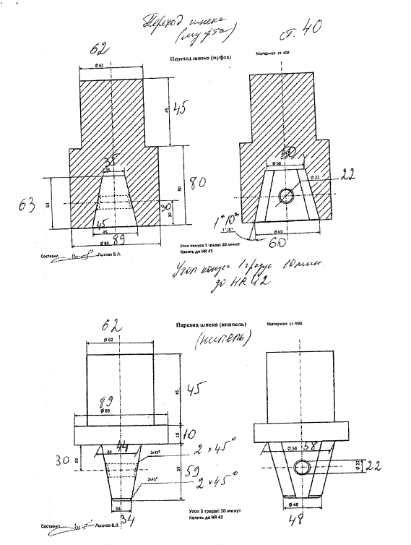

Приложение №2

Рис.1.

Обозначение | Наименование | D, мм | L, мм | l, мм | d1, мм | d2, мм | d3, мм | Тип бурового станка
ДЕИМ 002.00.000 | Звено става | 160 | 4050 | 105 | 76 | 22 | 20 | УРБ 2А2

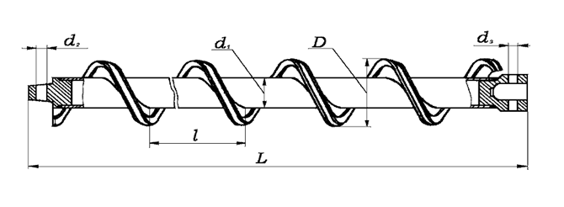

Рис.2.

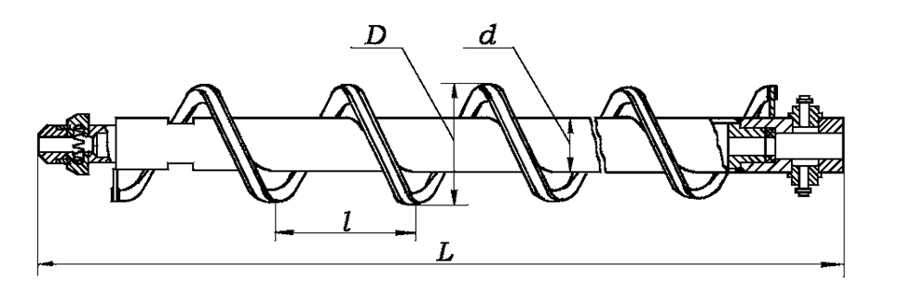

Обозначение | Наименование | D, мм | L, мм | l,  мм | d,  мм | Тип бурового станка
Б59.25.620 | Штанга | 160 | 4000 | 130 | 89 | СБР160А-24
Б59.25.620 | Штанга | 160 | 8390 | 130 | 89 | СБР160А-24

